**BÁO CÁO BÀI TẬP LỚN**

**Học phần**: Công nghệ Web (CSE485)

**Mã nhóm**:1851161301-1851161358

**1. Tổng quan về Project**

***1.1 - Giới thiệu chung về Website***

Hiện nay , việc trao đổi và tiếp nhận , nắm bắt các hoạt động thông tin của khoa của nhiều sinh viên còn hạn chế .Nên khoa kinh tế và quản lý trường Đại Học Thủy Lợi đã tạo một trang web nhằm hỗ trợ các sinh viên trong việc học tập, việc làm và giảng viên có thể trao đổi cũng như giúp giải đáp các vấn đề về khoa của mình . Ngoài ra , trang web còn giúp các bạn sinh viên hiểu rõ hơn về khoa của mình.

Đó cũng chính là đề tài mà chúng em thực hiện trong bài tập lớn này . Chúng em mong có thể giúp được phần nào đó cho các bạn sinh viên

***1.2 - Danh sách các chức năng đã thực hiện hoàn thiện***

a. Phần Guest

- Hiển thị Danh sách bài viết.

- Đăng nhập/Đăng kí hệ thống

- Phân trang ...

b. Phần Quản trị

- Quản trị người dùng: Liệt kê/Thêm/Sửa/Xóa

- Quản trị bài viết: Liệt kê/Thêm/Sửa

- ...

**2. Phân công công việc và thông tin Project**

|  |  |
| --- | --- |
| **Phân việc trong nhóm** | |
| 1851161310-Vũ Tiến Hiệu | 1851161358-Phạm Văn Chương |
| * Viết code trang chủ * Tạo database * Xử lý các lỗi | * code trang con * liên kết giữa các trang * Làm báo cáo |
| Điểm tự đánh giá của cá nhân: 8đ | Điểm tự đánh giá của cá nhân: 7đ |
| **Ghi chú**: Trưởng nhóm |  |
| Website nhóm:  Link Github tới thư mục BTL làm việc của nhóm:  https://github.com/vutinhiu/CSE485-1851161310_Vutienhieu_1851161358_Phamvanchuong | |

**3. Lược đồ CSDL và chi tiết các bảng**

|  |
| --- |
| **Database ER Diagram** |
|  |

**Bảng post:**

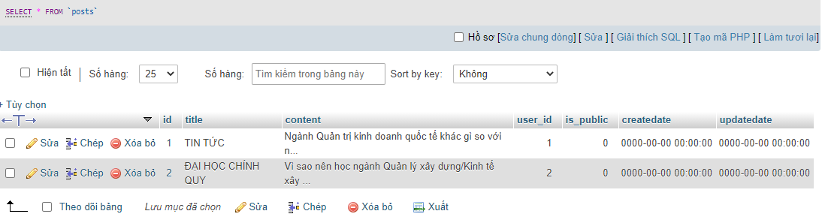

**Bảng admin:**

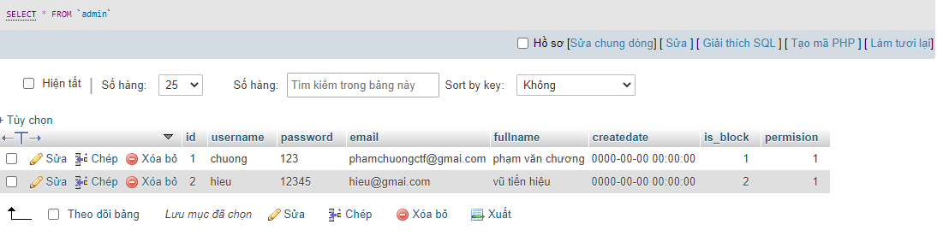

**Bảng users:**

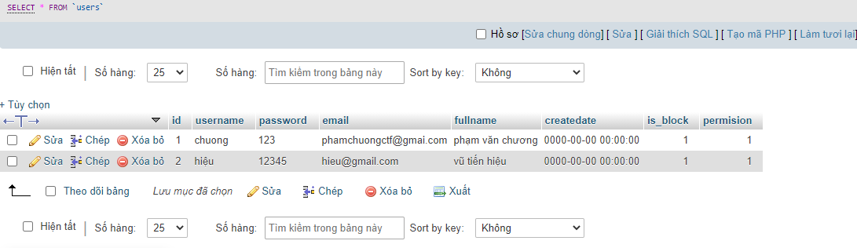

**4. Hình ảnh kết quả các chức năng đã thực hiện được.**

Giao diện Trang chủ

